（公益社団法人群馬県老人保健施設協会施設運営部会）
「サービス付き高齢者向け住宅および有料老人ホームの皆様と
老健との連携」に関するアンケート
事業所名
ご回答者ご芳名
事業所ＴＥＬ
事業所メールアドレス

以下の設問の回答として、あてはまるものの括弧内に〇印をお願いいたします。

１ 貴事業所についてお伺いいたします。
① サービス付き高齢者向け住宅 （ ）
② 有料老人ホーム【介護付き（ ）・住宅型（ ）・健康型（ ）】
２ 新型コロナやインフルエンザなどにおける入退所について困難さを感じましたか？
〔例〕夜間・休日における嘱託医との連絡調整、対応
① ある（ ）
② ない（ ）
■あると回答された方は、具体的に教えて下さい。
３ 介護人材不足について困難さを感じることはありますか？
〔例〕外国人技能実習生の募集、採用、業務に関して
〔例〕生活支援サービス提供スタッフの確保に関して
〔例〕介護サービス提供における外部事業者との契約に関して
① ある（ ）
② ない（ ）
■あると回答された方は、具体的に教えて下さい。
４ 病状の悪化に対して困難さを感じることはありますか？
〔例〕救急車を呼ぶべきかどうか判断に迷った
① ある（ ）
② ない（ ）
■あると回答された方は、具体的に教えて下さい。
５ 老健の役割、サービス内容について十分把握されていらっしゃいますか？
〔例〕特養など他の介護施設との違いがよくわからない
〔例〕リハビリ施設ということは知っているが具体的に行っている状況がわからない
① 把握している（ ）
② よくわからない（ ）
■よくわからないと回答された方は、具体的に教えて下さい。
６ 老健との連携について教えてください。
〔例〕老健から入居に関して依頼があった
① 連携している （ ）
② 時々ある （ ）
③ ない ( )
■①～③についてそれぞれ、具体的に教えて下さい。
７ その他、老健施設へのご要望、ご意見などありましたらお願いいたします。

アンケート回答へのご協力をありがとうございました。
誠に勝手ながら、アンケートは令和8年3月12日(木)までに群馬県老人保健施設協会(下記)あてにご回答いただければ幸甚です。ご回答方法につきましては、
①下記のQRコードからWeb回答、
②本会ホームページ掲載のアンケート用紙をご使用いただきメール添付にて回答、
③FAXで回答（送付状ご不要です）、のいずれかでお願いいたします。
御多忙のところ大変恐縮ですが、ご協力のほど、よろしくお願い申し上げます。
《アンケートご回答先》 【Web回答用QRコード】
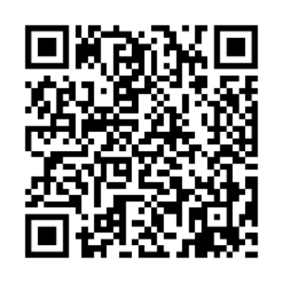
公益社団法人群馬県老人保健施設協会
（担当：三ツ木)
〒371-0026前橋市大手町3-9-16
TEL 027-233-0350 FAX 027-233-0599
E-mail ：gunmakenrouken@sunny.ocn.ne.jp
協会HP：https://www.gunma-rouken.jp

